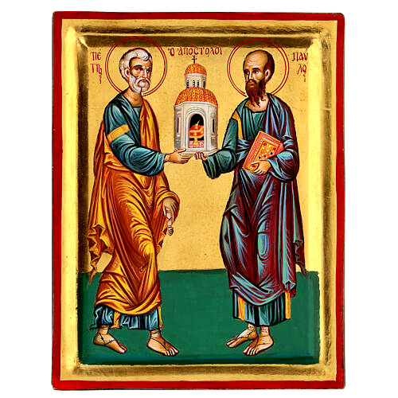
Farnost u kostela sv. Anežky České, Spořilov

Neděle 29. června 2025

oSlavnost sv. Petra a Pavlao

- Mše svaté pravidelné o prázdninách: v neděli v 8.30, ve čtvrtek a pátek v 18.00. Zpovídání dle domluvy.

Liturgický kalendář: v pondělí je památka bl. Ramóna Lulla, ve čtvrtek svátek sv. Tomáše, apoštola, v pátek památka sv. Prokopa, v sobotu slavnost sv. Cyrila a Metoděje. Příští neděle je 14. v mezidobí.
- Jak uvedeno výše, o prázdninách zde o nedělích budou mše sv. jen v 8.30, ve všední dny pak jen ve čtvrtek a pátek v 18.00.
- V pátek jsou po mši prvopáteční litanie k Nejsvětějšímu Srdci Ježíšovu.

